东 北 大 学 秦 皇 岛 分 校
装 订 线 内 不 要 答 题
装 订 线
学 号

姓 名

班 级

座位号

课程名称： 计算机组成原理 试卷： (B ) 考试形式： 闭卷

考试对象： 计算机科学与技术16级 考试日期：2018年12月20日 试卷：4页

题号 | 一 | 二 | 三 | 四 | 总分
得分

得分 |  | 一、选择题（每题1分，共20分）
1、 计算机中关于ALU的描述，( )是正确的
A. 只做算术运算，不做逻辑运算 B.只做加法
C. 能存放运算结果 D.以上答案都不对
2、下列（ ）属于应用程序。
A、操作系统 B、编译程序 C、链接程序 D、文本处理程序
3、以真空管为主要器件的是（ ）。
A. 第一代计算机 B. 第二代计算机
C. 第三代计算机 D. 第四代、第五代计算机
4、应用在飞机的导航系统上的计算机是（ ）。
A、特殊用途的计算机 B、一般用途的计算机
C、超级计算机 D、并行计算机
5、连接计算机与计算机之间的总线属于（ ）。
A 内部 B 系统总线
C 通信 D 控制总线
6、在异步串行传输系统中，假设每秒传输120帧数据，其字符格式为：1起始位、8位数据位、1位校验位、1位终止位，则其波特率为（ ）
A、960 B、1320 C、1080 D、1200
7、在下列因素中，与缓存的命中率无关的是（ ）
A、缓存块的大小 B、缓存的容量 C、主存的存取时间 D、程序的访问顺序
8、EPROM是指（ ）
A、只读存储器 B、可编程的只读存储器
C、可擦洗的只读存储器 D、可擦洗可编程的只读存储器
9、CPU通过（ ）启动通道
A、通道指令 B、I/O指令 C、中断请求 D、DMA请求
10、在数据传送中，数据由串行变并行或者由并行变串行，这种转换是通过接口电路中的（ ）实现的
A、数据寄存器 B、移位寄存器
C、锁存器 D、数据缓存器
11、两补码相加，采用1位符号位，则当（ ）时，表示结果溢出
A、最高位有进位 B、最高位的进位和次高位的进位异或结果为0
C、最高位为1 D、最高位的进位和次高位的进位异或结果为1
12、在运算其中不包含（ ）。
A、状态寄存器 B、数据总线
C、ALU D、地址寄存器
13、（ ）便于处理数组问题
A、间接寻址 B、变址寻址 C、基址寻址 D、相对寻址
14、子程序返回指令的完整功能是（ ）
A、改变程序计数器的值 B、改变地址寄存器的值
C、从堆栈中恢复程序计数器的值 D、从堆栈中恢复地址寄存器的值
15、隐指令是指（ ）
A、操作数隐含在操作码中的指令 B、在一个机器周期里完成全部操作的指令
C、指令系统中没有的指令 D、操作码隐藏在操作数中的指令
16、超流水线技术是指（ ）。
A、缩短原来流水线的处理器周期 B、在每个时钟周期内同时并发多条指令
C、把多条能并行操作的指令组合成一条具有多个操作码字段的指令。
D、将流水线的级数变长
17、取指令操作（ ）
A、受上一条指令的操作码控制 B、受当前指令的操作码控制
C、受下一条指令的操作码控制 D、是控制器的固有功能，不受操作码控制
18、计算机操作的最小单位时间是（ ）。
A. 时钟周期 B. 指令周期 C. 机器周期 D. 取值周期
19、计算机存放微指令的存储器包含在（ ）中
A .主存 B. 辅存 C .高速缓存 D. CPU
20、水平型微指令的特点是（ ）
A．微指令的格式简短 B.一次可以完成多个操作
C．微指令的控制字段不进行编码 D．微指令格式类似指令
答案：1-5 6-10
11-15 16-20
1、解释如下概念：机器指令和微指令、组合逻辑控制单元和微程序控制单元、水平型微指令和垂直型微指令、总线主设备和主线从设备、MIPS和FLOPS。（10分，每个2分）
得分 |  | 二、简答题（3小题25分）
答：

2、下图是DMA接口组成的原理图，请写出图中①~⑧所指示的各器件和信号名称和意义。（本题8分）
答：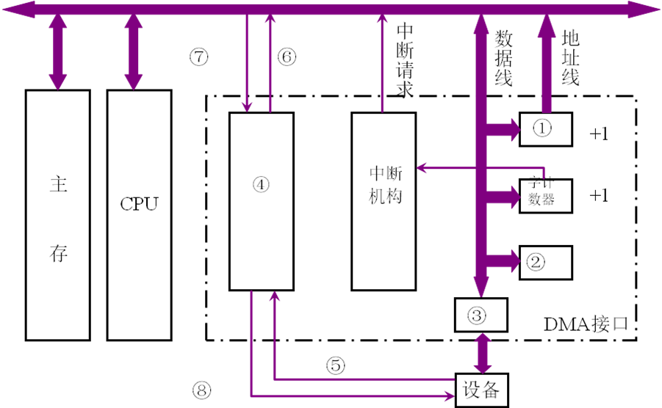

3、简述RISC的主要特点。（7分）
装 订 线 内 不 要 答 题
装 订 线
学 号

姓 名

班 级

座位号

答：

得分 |  | 三、计算题（2小题，22分）

1.设x=+0.11011，y=-0.11101用原码两位乘计算x*y。（10分）
解：

2、（12分）设某机主存容量4MB，缓存的容量4KB。每字块有8个字，每个字32位。设计一个直接映射的缓存组织，按字节编址。要求：
装 订 线 内 不 要 答 题
装 订 线
学 号

姓 名

班 级

座位号

（1）划分主存地址格式，且需指明每部分的位数（3分）
（2）划分Cache地址格式，且需指明每部分的位数（2分）
（3）设缓存初态为空，CPU依次从主存第0、1、2、…、99号字块读出100个字（主存每次读一个字），并重复此顺序读10次，问命中率为多少。（3分）
（4）若设缓存的存取时间是50ns，主存的存取时间是500ns，根据上一步求得命中率，求平均存取时间。（2分）
（5）计算缓存-主存系统的效率.（2分）
解：

得分 |  | 四、综合题（3小题，33分）

1、设CPU共有16根地址线，8根数据线，并用MREQ作为访存控制信号（低电平有效）：，用W/R作为读写控制信号（高电平为读，低电平为写）。现有如下存储芯片：1K*4位RAM，4K*8位RAM，2K*8位ROM以及74138译码器和各种门电路，画出CPU与存储芯片的连接图。具体要求如下：（12分）
（1）主存地址空间分配：8000H~87FFH为系统程序区；8800H~8BFFH为用户程序区。
（2）合理选用上述存储芯片，说明各选几片。
（3）详细画出存储芯片的片选逻辑。
解：

2、某机存储器容量为64K*16位，该机访存指令格式如下：
装 订 线 内 不 要 答 题
装 订 线
学 号

姓 名

班 级

座位号

OP | M | I | X | A
0 3 | 4 5 | 6 | 7 | 8 15
其中，M为寻址模式:0为直接寻址，1为基址寻址，2为相对寻址，3为立即寻址；I为间址特征（I=1间址）；X为变址特征（X=1变址）。
设PC为程序计数器，R_{X}为变址寄存器，R_{B}为基址寄存器，试问：(9分)
（1）该指令能定义多少种操作；（1分）
（2）立即寻址操作数范围；（1分）
（3）在非间址的情况下，除立即数外，写出每种寻址方式计算有效地址的表达式；（4分）
（4）设基址寄存器为14位，在非变址直接基址寻址时，指令的寻址范围是多少；（1分）
（5）间接寻址时，寻址范围是多少？若允许多重间址，寻址范围又是多少。（2分）
解：

3、参见下图的数据通路，画出数据指令“STA,R₁,(R₂)”的指令周期流程图，其含义是将寄存器R₁的内容传送至（R₂）位地址的贮存单元中。标出各微操作信号序列。（写出各步操作及其信号即可）（12分）
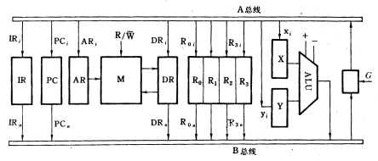
解：
装 订 线
装 订 线 内 不 要 答 题
学 号

姓 名

班 级

座位号

